网络配置与文件管理操作练习

打开eNSP在模拟器上将一台华为S3700交换机拖动到工作区，观察其外观及启动过程，完成以下实验：
- 给当前设备重命名为自己的姓名拼音全称
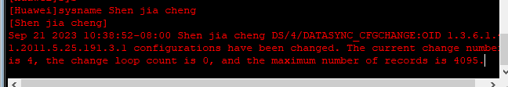
给VRP平台配置登录用户名为自己姓名拼音，密码为123456。
、配置Console用户界面（用于限制人员通过控制台（Console）连接访问设备）
[Huawei]user-interfaceconsole 0 #进入Console用户界面
[Huawei-ui-console0]authentication-mode password
#配置用户界面用户验证方式为密码认证
[Huawei-ui-console0]set authentication password cipher 1234
#配置密文密码为1234
2.。配置VTY用户界面（用户可以与设备通过多种方式交互，不同的用户拥有各自不同的用户界面，例Console、AUX 或VTY等连接方式，这里VTY(Virtual Type Terminal) 是虚拟终端的意思）
[Huawei]user-interface vty 04 #进入vty用户界面
[Huawei-ui-vty0-4]user privilege level 3 #配置用户级别为3
[Huawei-ui-vty0-4]authentication-mode aaa
#配置用户界面用户验证方式为aaa
[Huawei-ui-vty0-4]quit
[Huawei]aaa #进入aaa视图
[Huawei-aaa]local-user Sjcadmin password cipher 1234
#配置用户名为Sjcadmin 密文密码为1234
[Huawei-aaa]local-user admin12 service-type telnet
#配置用户的接入类型为telnet
[Huawei-aaa]quit
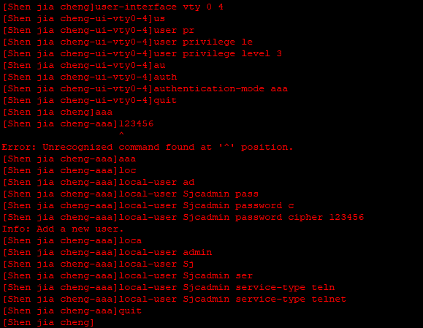
- 设置登录前的提示信息为“welcome to use Huawei network”，设置登录后的信息为”Have a nice day!”

- header login information 2"welcome to use Huawei network""Have a nice day!"
- header shell information "Have a nice day!"
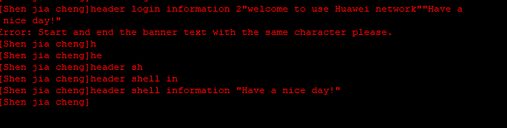
- 退出，再次登陆，验证登录信息
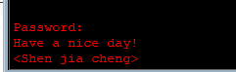
- 查看当前FLASH文件目录
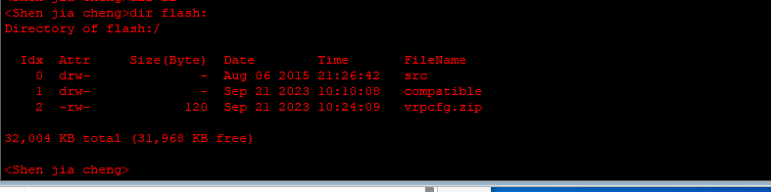
- 在当前FLASH目录新建backup目录
mkdir flash:/backup
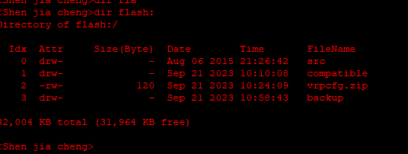
- 将配置文件复制到backup目录
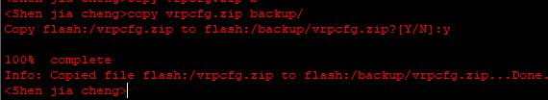
- 再将配置文件复制到backup目录，文件名改为vrpcfg.bak
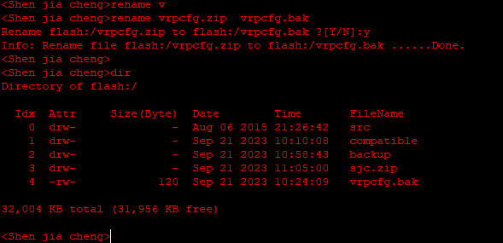
- 切换到新建backup目录
- 查看backup目录内容
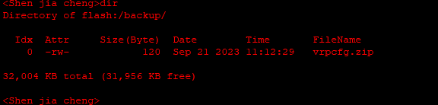
- 将上述文件删除
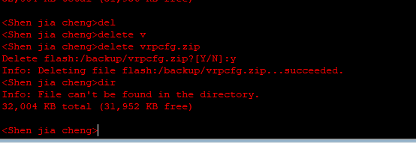
- 回到初始FLASH文件目录，并再次查看当前FLASH文件目录
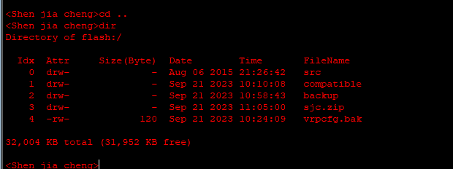
- 删除新建的backup目录
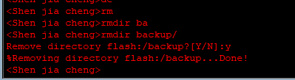
- 删除保存的配置文件，回到出厂设置
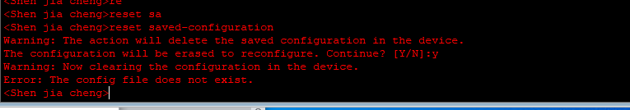
- 再次重启设备，注意命令提示符的变化
